1. Препишете определението за алгоритъм от лекцията.

Алгоритъмът е такова крайно, дискретно (постъпково), детерминирано преобразование, което, приложено над произволен допустим набор от стойности на входното множество, довежда до получаването на единствен набор от допустими стойности на изходното множество. При това полученото на изхода представлява правилен “отговор” на решаваната задача.

2. Съставете схеми на Базовите Елементи на Управление с техните наименавония

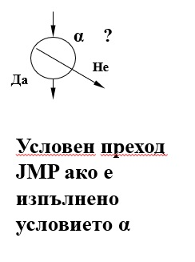

Безусловен преход Условен преход  
 Ако е изпълнено   
  
 условието а.

Go to Етикет

JMP Етикет

3. Съставете **схемата на управление** за алгоритъма за RAM машина от лекцията (събиране на две цели положителни числа)

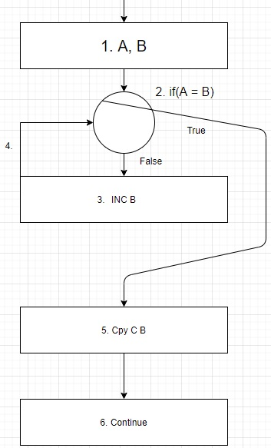

4. Съставете **схема на управление** за алгоритъма на Евклид, така, както той е описан в оригинала (Евклид). Това означава, че трябва да ползвате условни и безусловни преходи, за да организирате управлението.

